AVANCE DE PROYECTO MÓVIL

- Instrucciones para la ejecución del proyecto móvil
El proyecto integrador de este curso consistirá en desarrollar una aplicación de banca en alguno de los sistemas operativos que se revisarán (iOS o Android). Se estructura en 3 entregas, a continuación, se enlistan los momentos y elementos que se entregarán en cada una de ellas:
Núm. de entrega | Módulo de elaboración y entrega | Elementos que incluye
Primera entrega | Módulo 1 “Aplicaciones móviles” | Formato de avance de proyecto móvil
Segunda entrega | Módulo 3 “Android implementación” | Video de simulación “Estructura gráfica de proyecto móvil”
Entrega final | Módulo 5 “Publicación de App” | Video de simulación “Lógica de programación de proyecto móvil”
- Criterios de evaluación del primer avance
Cada entrega del proyecto integrador será evaluada, a continuación, se presenta la lista de cotejo con la que será evaluada la primera entrega del proyecto integrador:
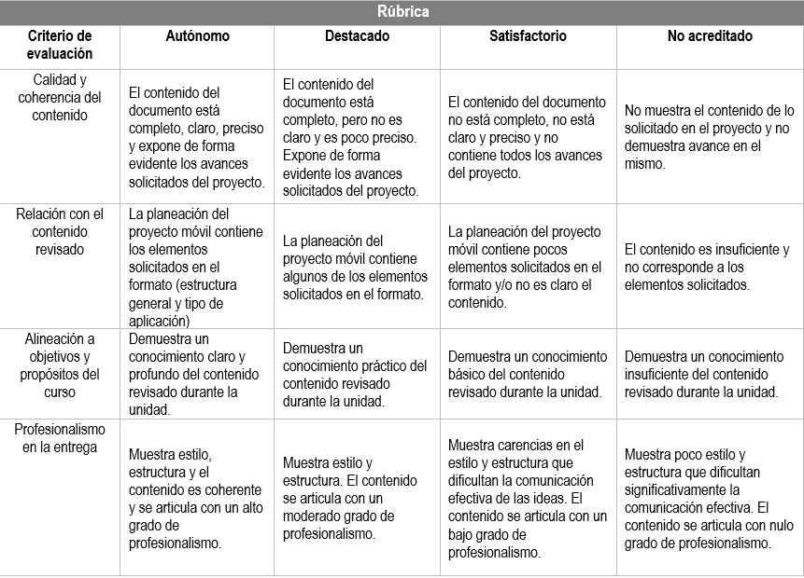

- Instrucciones para primer avance de proyecto móvil
Esta es la primera entrega de tu proyecto integrador, te pedimos que SOLO realices lo siguiente:
- Crea un nombre para identificar tu app.
- Identifica el tipo de sistema operativo que te gustaría utilizar para desarrollar tu proyecto móvil, toma en cuenta que este será el proyecto que desarrollarás a lo largo del curso.
- Define la funcionalidad y experiencia de usuario que proporcionará la app.
- Redacta los puntos anteriores en el anexo que encontrarás al final de este archivo.

ANEXO: PLANEACIÓN DE PROYECTO MÓVIL

Nombre del alumno: | Luis Alberto Vargas González
Nombre del proyecto: | Monetia

- Sistema operativo

Esta app se programará para funcionar en el Sistema Operativo Android ; esto debido a las siguientes ventajas:
1. Facilidad de implementación en lenguaje Java.
2. Existencia de librerías gráficas de calidad en Android Studio.
3. Amplia difusión y popularidad de Android como SO.
4. Buena integración y soporte para el Sistema Operativo.
5. Estabilidad en fases y procesos de desarrollo y mantenimiento.

- Mercado objetivo
El mercado objetivo de Monetia es el público adolescente y adultos Jóvenes, esto debido a que estos mercados de clientes suelen ser muy didácticos al momento de aprender a usar nuevas apps y tecnologías, pues es el público que más maneja tarjetas y dinero digital.

- Experiencia del usuario
El usuario podrá ver una interfaz amigable y colores sobrios , con botones claros y en general grandes y accesibles , que sean fáciles de aprender , el usuario podrá recibir feedback visual cuando haga acciones dentro de la app, par las funciones tendremos las siguientes:
Inicio de Sesión Seguro
- Acceso con usuario y contraseña.
- Verificación en dos pasos (2FA) para mayor seguridad.
Gestión de Cuentas
- Visualización del saldo en tiempo real.
- Historial detallado de transacciones con filtros por fecha, categoría y monto.
- Posibilidad de agregar alias o nombres personalizados a las cuentas.
Transferencias y Pagos
- Envío de dinero entre cuentas propias, a otros usuarios Monetia.
- Programación de pagos recurrentes.
Control de Tarjetas
- Activación/desactivación de tarjetas desde la app.
- Configuración de límites de gasto y notificaciones en tiempo real.
Alertas y Notificaciones
- Avisos de transacciones, pagos pendientes y movimientos sospechosos.
Soporte y Seguridad
- Formulario para atención al cliente.
- Bloqueo rápido de cuenta en caso de extravío del dispositivo.

